Grundstruktur

Es wird vorgeschlagen, ein QGIS Plugin zu entwickeln, das die QGIS Standardkomponenten an- und, wenn nötig, übersteuert. Ein QGIS Projekt wird über das Plugin bereitgestellt, das die notwendige Konfiguration wie Symbologie und Layerstruktur und Verbindung zur Datenquelle enthält. Je nach Anforderungen können die Verbindungsparameter über ein PostgreSQL Service File flexibel umgesetzt werden und damit die Möglichkeit geschaffen werden, zwischen verschiedenen Systemen zu wechseln (Testumgebung, Produktivumgebung).

Datenmodell

In einem ersten Schritt wird das Datenmodell analysiert und wo nötig optimiert. Je nach Wunsch kann das Datenmodell in INTERLIS modelliert werden. Vererbungen, die im Konzept und in der Studie erwähnt werden, können so auch einfach erklärt und diskutiert werden. Es kann aber auch ohne INTERLIS gearbeitet werden.

Deliverables

R01 - Import georeferenzierter Rasterdaten

Anforderung
Import georeferenzierter Geodaten. Diese Geodaten gelten als Basis Karten für die Erfassung der Geometrien, die im Ur-Kataster gespeichert werden sollen. Die zu importierenden Rasterdaten werden im GeoTIFF Format eingelesen. Die Rasterdaten sind mittels LV95 (EPSG-Code 2056) verortet.

Lösungsvorschlag
Mit einem Button in der Werkzeugleiste öffnet sich ein Dialog, der die Auswahl einer Datei auf dem lokalen System erlaubt.

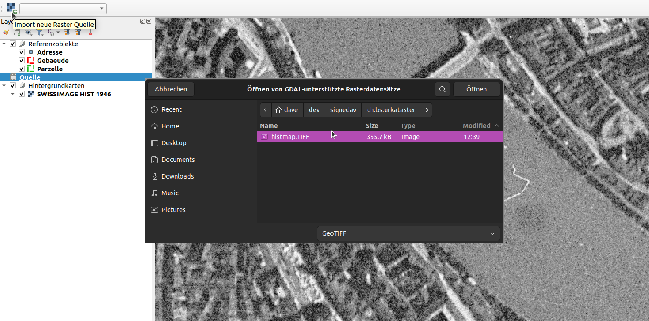

Folglich wird die Datei in ein Binary BLOB Feld gespeichert und ein Formular auf dem Layer “Quelle” geöffnet (siehe R02). Zusätzlich kann per Formular-Button das Rasterbild im QGIS Kartenfenster angezeigt werden. Dabei wird ein temporäres GeoTIFF anhand der Binärdaten generiert und in QGIS geladen.

Zusätzliche Inputs
Aufgrund des Datenmodells im Konzept wird angenommen, dass die Rasterdaten in der PostgreSQL Datenbank in einer Column der Quellen-Daten gespeichert werden sollen.

Wir gehen davon aus, dass pro Referenzobjekt (also Parzelle, Gebäude, Adresse) nur ein Rasterbild als Grundlage dient Falls es sich um mehrere Rasterbilder handeln kann, können entweder mehrere Felder dazu genommen (raster_data1, raster_data2, …) oder eine zusätzliche Tabelle referenziert werden. Dafür müsste das Datenmodell angepasst werden.

R02 - Erfassung Metadaten der importieren Rasterdaten

Anforderung
Erfassung der Metadaten zu den importierten Rasterdaten. Metadaten anhand Datenmodell.

Lösungsvorschlag
QGIS Formular auf Layer “Quelle” mit den Bedienelementen zur Erfassung von Datum und Text.
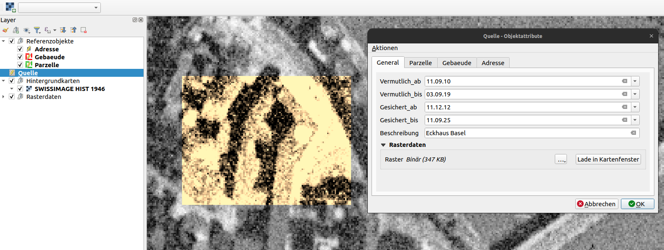

Zusätzlicher Button zur Anzeige der Rasterdaten wie in R02 beschrieben.

R03 - Aktualisierung georeferenzierter Rasterdaten

Anforderung
Die georeferenzierten Rasterdaten müssen aktualisiert werden können. Es müssen alle Attribute sowie das Kartenmaterial ausgetauscht werden können.

Lösungsvorschlag
Entweder wird via des Layers “Quelle” das Raster per Name gesucht und dann die Rasterdaten per QGIS Bedienelement ersetzt…

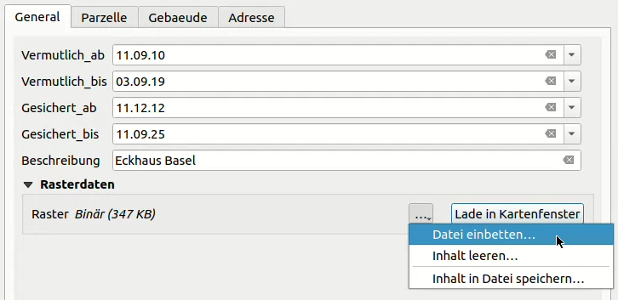

… oder der Einstiegspunkt kann ähnlich R01 in der Werkzeugleiste einen Dropdown aller Namen der existierenden Quellen enthalten. Bei der Auswahl wird entweder das QGIS Formular geöffnet (sofern man auch Datum etc. ersetzen möchte)…

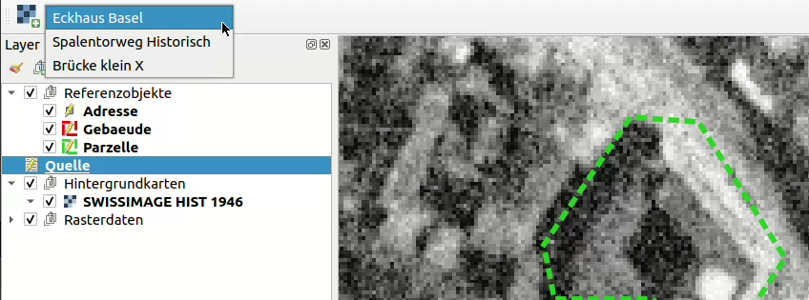

… oder auch vollautomatisch nur die Binärdaten ersetzt.

Dadurch, dass die Quelle nicht ersetzt wird, werden die Verknüpfungen zu den Referenzobjekten beibehalten.

Zusätzliche Inputs
Sollten Quellen (und folglich die Rasterdaten) auch über das Kartenfenster gefunden oder identifiziert werden (ohne die erfasste Geometrie aus R05, könnte die Quelle ebenfalls eine Vektorgeometrie haben (z.B. Zentroid des georeferenzierten Rasterbildes). Dazu müsste aber das Datenmodell angepasst werden.

R04 - Löschung georeferenzierter Rasterdaten

Anforderung
Die georeferenzierten Rasterdaten müssen gelöscht werden können. Daten können nur gelöscht werden, sofern diese nicht von bestehenden Geometrien als Quelle referenziert werden.

Lösungsvorschlag
Ebenso wie in R03 beschrieben wird eine Quelle gefunden. Diese kann dann (Rasterbild und Metadaten) aus der Datenbank gelöscht werden. Im QGIS Projekt wird entweder konfiguriert, dass eine Warnung erscheint, wenn Geometrien darauf referenzieren…

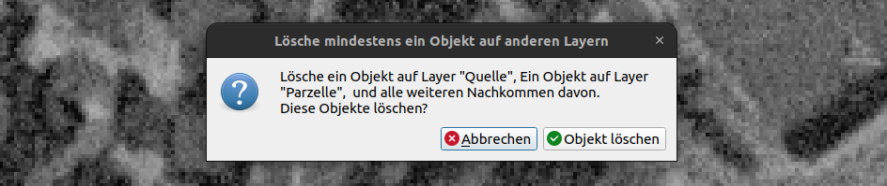

… oder es kann in der Datenbank eine Restriktion auf dem Fremdschlüssel konfiguriert werden, der das Löschen nicht erlaubt, wenn Geometrien darauf referenzieren. Dann würde ein SQL Fehler in QGIS erscheinen und das Löschen rückgängig gemacht werden.

R05 - Erfassung Geometrien

Anforderung
Anhand der importierten Rasterdaten müssen die Geometrien gezeichnet (erfasst) werden können: Parzellen (Fläche), Gebäude (Fläche), Adresse (Punkt)

Lösungsvorschlag
- Die Quelle wird gemäss R03 identifiziert
- Das Rasterbild wird gemäss R02 im Kartenfenster geladen
- Das Formular offeriert ein Reiter pro Geometrie
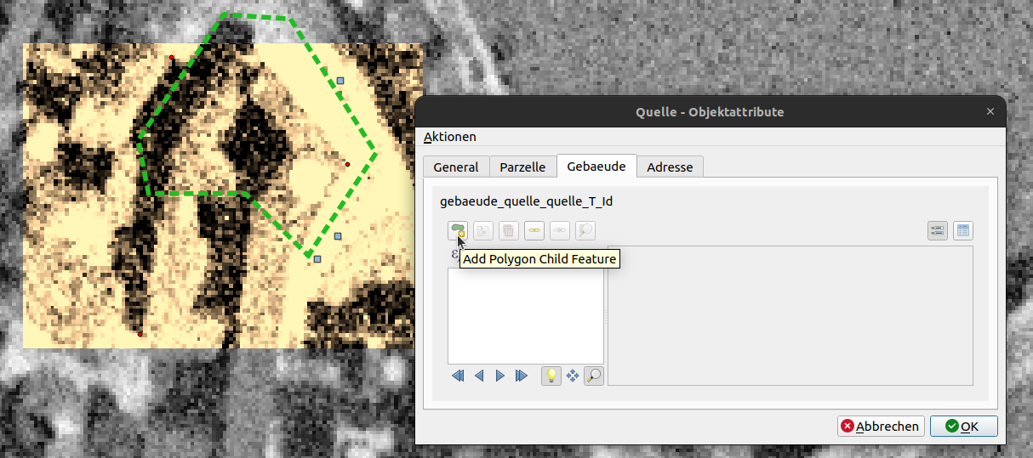
- Die Geometrie kann mit den QGIS Erfassungswerkzeugen digitalisiert werden
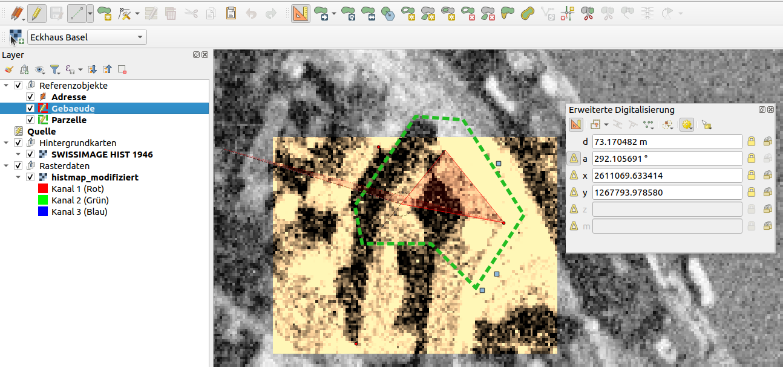
- Das Formular für die Erfassung der Geometrieattribute kann gemäss R06 geöffnet werden

Alternativ kann auch zuerst die Geometrie digitalisiert und dann im Formular per Dropdown dann die Quelle ausgewählt werden.

Zusätzliche Inputs
Es wird angenommen, dass eine Quelle sowohl eine Geometrie für die Parzelle, für das Gebäude und die Adresse haben kann.

R06 - Attributierung Geometrien
Anforderung
Die gezeichneten Geometrien müssen attribuiert werden können. Jede Geometrie erhält ihre eigenen Daten. Das Formular für die Erfassung der Attribute muss dynamisch generiert werden und zeigt nur die für die erfasste Geometrie (Parzelle, Gebäude, Adresse) relevanten Felder an. Attributfelder anhand Datenmodell.

Lösungsvorschlag
Gemäss Datenmodell sind die Attribute der Gebäude und Adressen eigene Referenzobjekte. Wenn dem so ist, soll eine Verknüpfung zur Geometrie modelliert werden und über das Formular der Geometrie kann dann das Formular der Attribute geöffnet werden.

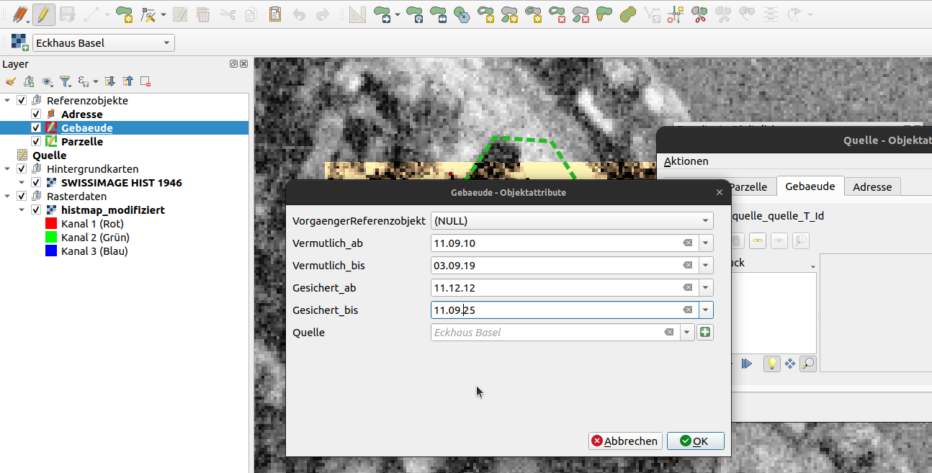

Es soll aber hinterfragt werden, ob die Attribute wirklich eigene Referenzobjekte sind, oder Bestandteil der Geometrie-Objekte sein könnten. Das würde das Datenmodell und die Bedienbarkeit etwas schlanker machen.

Die Datumswerte werden gemäss ausgewählter Quelle automatisch abgefüllt.

R07 - Anzeige erfasster Geometrien
Anforderung
Alle im Ur-Kataster erfassten Daten müssen auf einer Ebene angezeigt werden können. Pro Geometrie-Typ soll eine andere Farbe für die Anzeige der Geometrie verwendet werden.
- Parzelle: Grün
- Gebäude: Rot
- Adresse: Blau

Lösungsvorschlag
Im Rahmen des MVPs wird vorgeschlagen, die drei Typen als unterschiedliche Layer anzuzeigen, da sie einerseits in unterschiedlichen Tabellen gespeichert sind und unterschiedliche Geometrietypen haben.
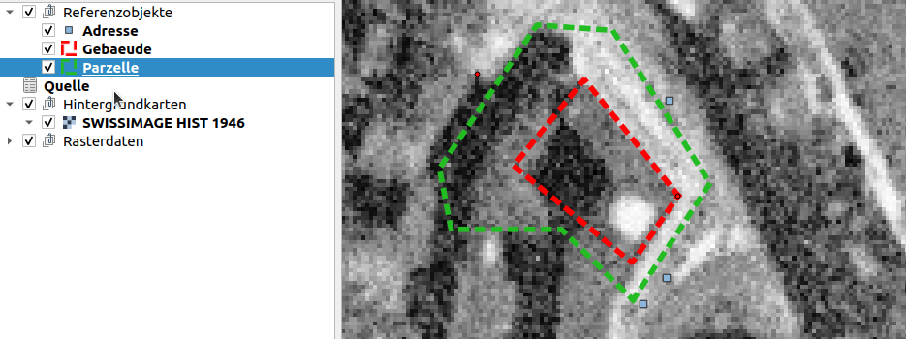

Die Layer können in einer gemeinsamen Gruppe liegen und folglich einzeln oder alle auf einmal angezeigt oder versteckt werden.
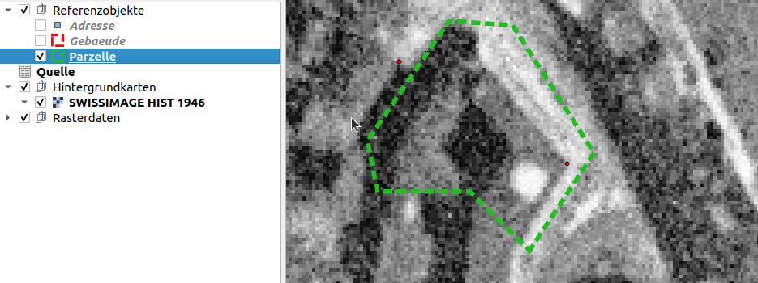
Zur Ansicht in einem Layer (ohne Bearbeitungsmöglichkeiten) können die Daten der drei Tabellen bei Bedarf auch in einer View zusammengefasst werden.

Zusätzliche Inputs

Falls spezifische Anforderungen bestehen, welche über eine Layergruppe nicht umgesetzt werden können, gibt es auch weitere Möglichkeiten wie generierte Geometrien oder Plugin Layer. Eine entsprechende Implementation kann bei Bedarf für Phase 2 vorgesehen werden.

R08 - Filterung der Anzeige erfasster Geometrien
Anforderung
Es muss die Möglichkeit geben, die anzuzeigenden Geometrien zu filtern. Siehe Attribuierung der Geometrien. Es muss auswählbar sein, welche Geometrie-Typen angezeigt werden sollen. Filter müssen beliebig kombinierbar sein (siehe auch R09).

Lösungsvorschlag
Die Layer können im QGIS Layerpanel einzeln sichtbar bzw. unsichtbar geschaltet werden. Falls eine View-Layer gemäss R07 erstellt wird, kann gemäss Typ die Symbolisierung und folglich auch die Unterteilung kategorisiert werden. Siehe dazu auch R08.

R09 - Zeitliche Einschränkung der Anzeige erfasster Geometrien
Anforderung
Es muss die Möglichkeit geben, die anzuzeigenden Geometrien auf einen frei zu definierenden Zeitraum einzugrenzen. Die Filterung der Zeit sollen die Attribute (gesichert_ab, gesichert_bis, vermutlich_ab und vermutlich_bis) verwendet werden. Es muss frei definiert werden können, ob der Filter sich auf die gesicherten oder vermutlichen Zeitangaben definiert. Der Filter für den Zeitraum soll als Slider dargestellt werden und als solcher bedienbar sein.

Lösungsvorschlag
Dazu soll das Bedienfeld Zeitsteuerung in QGIS verwendet werden und die im QGIS Projekt vorhandenen Layer dementsprechend konfiguriert sein.

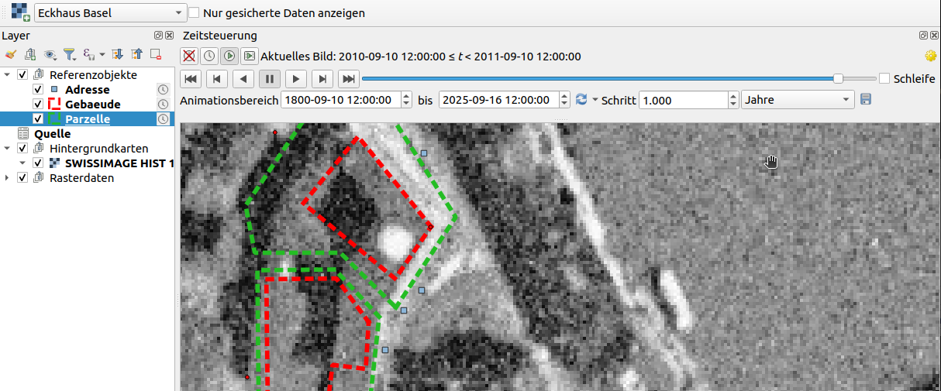

Da das Umschalten zwischen gesichert / vermutlich aber in der Konfiguration pro Layer gemacht werden müsste (was etwas unkomfortabel wäre), wird eine Checkbox in der QGIS Werkzeugleiste implementiert, die dieses Umschalten per Knopfdruck ermöglicht.

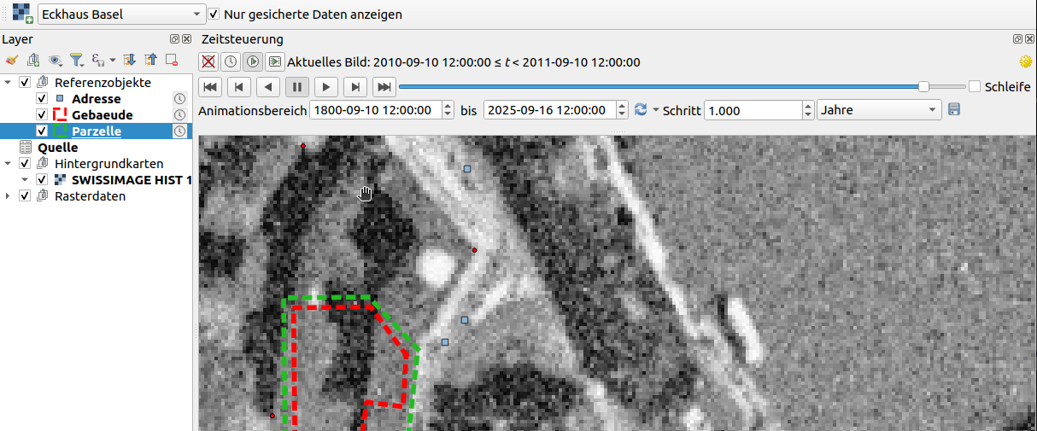

R10 - Anzeige Geometrie Details
Anforderung
Die erfassten Attribute der Geometrien müssen je Geometrie angezeigt werden können. Die
Auswahl, der Geometrie deren Details angezeigt werden sollen, wird mittels Klick auf eine der
angezeigten Geometrien getroffen.

Lösungsvorschlag
Dies kann über das QGIS Standardtool “Objekte abfragen” gelöst werden.
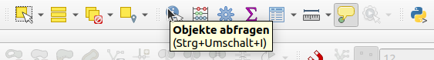
Per Klick auf ein Objekt im Kartenfenster können die Details rechts im Panel oder auch direkt das Formular angezeigt werden.
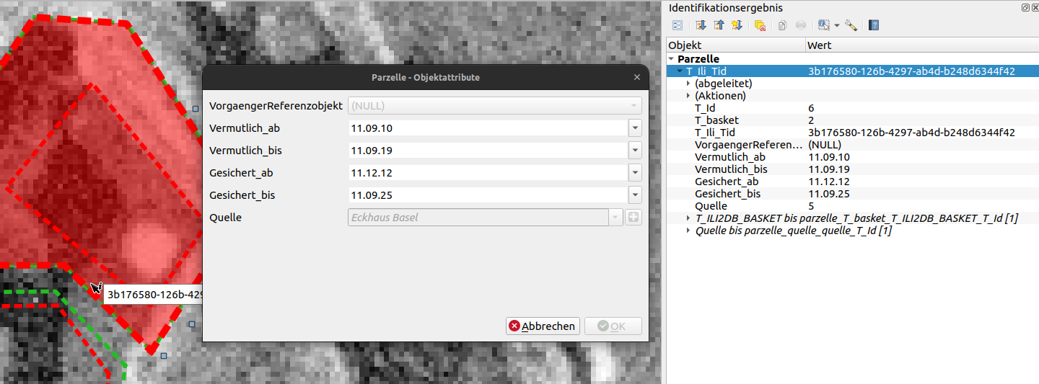

R11 - Bearbeitung Geometrie Details
Anforderung
Alle Attribute einer Geometrie und die Geometrie selbst müssen bearbeitbar sein. Die Auswahl der Geometrie erfolgt dabei wie bei «Anzeige Geometrie Details»

Lösungsvorschlag
Wie in R10 kann das Formular geöffnet werden. Die Geometrien lassen sich über die QGIS Digitalisierungswerkzeuge identifizieren und bearbeiten.

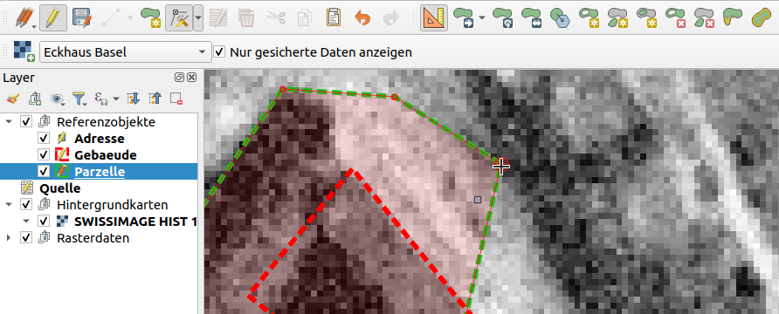

R12 - Export
Anforderung
Erfasste Geometrien und deren Attribute müssen exportiert werden können. Bei jedem Export
steht es dem User frei zu wählen welche Fläche exportiert werden soll und welcher Zeitraum.
Der Zeitraum wird dabei direkt aus der aktuellen Auswahl gelesen. Der User kann das Rechteck der zu exportierende Fläche frei wählen. Es ist auch ein Export aller Daten ohne Einschränkungen bez. Fläche und Zeitraum möglich.

Lösungsvorschlag
Der Export soll in einem QGIS Prozessmodell implementiert werden. Dazu wird ein QGIS Processing Modell umgesetzt, welches Prozessalgorithmen miteinander verknüpft und es dem Anwender ermöglicht, über eine Eingabemaske die Exportparameter (Ausschnitt, Typ, Zusätzliche Filter, …) zu definieren. Der Aufruf dieses Modells kann auch direkt über einen Knopf in den Toolbars oder einen Menüeintrag zur Verfügung gestellt werden.

Ablauf:
- Layerwahl treffen
- Filterung machen
- Rechteck auf Karte (oder Kartenausschnitt) zeichnen
- Exporttyp wählen
- Exportieren

R13 - Export Format
Anforderung
Der Export muss folgende Formate unterstützen:
-DWG
-DXF
-GeoPackage (GPKG)

Lösungsvorschlag
Siehe R12. Der Export wird für GeoPackage (GPKG) und DXF ermöglicht. DWG wird nicht unterstützt, da dies von QGIS nicht unterstützt wird. Der Aufwand, um dieses proprietäre Format zu unterstützen, würde den Rahmen des MVPs sprengen. DXF kann im Normalfall von allen CAD Werkzeugen, welche DWG unterstützen, gleichwertig importiert werden. Falls doch der Bedarf für DWG besteht, kann das DXF durch andere Werkzeuge wie FME umgewandelt werden.

R14 - Import
Anforderung
Bestehende Geometrien, sowie deren Attribute muss einmalig importiert werden können. Die
Import Schnittstelle muss alle Geometrie-Typen und Attribute unterstützen. (Die Schnittstelle
wird schlussendlich von FME angesprochen.)

Lösungsvorschlag
Sofern FME verwendet werden soll, wird davon ausgegangen, dass dies auch direkt mit FME gemacht werden soll. Dafür wird der Workbench implementiert.

